รายงานการปฏิบัติราชการประจำเดือน ธันวาคม 2566
รายงานการปฏิบัติราชการประจำ เดือนธันวาคม
ประจำปีงบประมาณ พ.ศ. 2567
สถานีตำรวจภูธรร่อนพิบูลย์

1. งานสืบสวน
เมื่อวันที่ 4 ธันวาคม 2566 จับกุมตัวผู้ต้องหาจำนวน 1 ราย คือ นายสิทธิชัย หรือ เกม ทองนาค อายุ 25 ปี สัญชาติ ไทย ที่อยู่ บ้านเลขที่ 185/1 หมู่ 3 ตำบลควนชุม อำเภอร่อนพิบูลย์ จังหวัดนครศรีธรรมราช
โดยกล่าวหาว่า "จำหน่ายยาเสพติดให้โทษประเภท 1 (ยาบ้า) โดยการมีไว้เพื่อจำหน่าย ,เสพยาเสพติดให้โทษประเภท ๑(เมทแอมเฟตามีน)โดยฝ่าฝืนต่อกฎหมาย "
พร้อมด้วยของกลาง
ยาเสพติดให้โทษประเภท 1 (ยาบ้า) มีตัวอักษรภาษาอังกฤษบนตัวยาWYเม็ดสีส้ม จำนวน 90 เม็ด ยาเสพติดให้โทษประเภท 1 (ยาบ้า) มีตัวอักษรภาษาอังกฤษบนตัวยาWYเม็ดเขียวจำนวน 2 เม็ด รวมยาเสพติดให้โทษประเภท 1 (ยาบ้า) จำนวน 92 เม็ด น้ำหนักสุทธิประมาณ 8.28 กรัม พบบรรจุอยู่ในถุงพลาสติกแบบกดปิดดึงเปิดสีดำ จำนวน 1 ถุง พบวางอยู่ในห้องอาบน้ำของบ้านที่เกิดเหตุซึ่งมีนายสิทธิชัยฯ อาศัยอยู่เพียงผู้เดียว
สถานที่จับกุม บริเวณบ้านเลขที่ 185/1 หมู่ 3 ตำบลควนชุม อำเภอร่อนพิบูลย์ จังหวัดนครศรีธรรมราช
นำตัวส่งพนักงานสอบสวน สภ.ร่อนพิบูลย์ เพื่อดำเนินคดีตามกฎหมายต่อไป

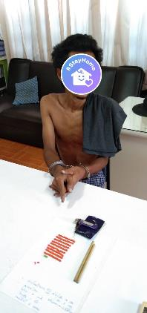
เมื่อวันที่ 8 ธันวาคม 2566 จับกุมตัวผู้ต้องหาจำนวน 1 ราย คือ นายสิทธิกร หรือ อุ๊ มูสโกภาส อายุ 30 ปี สัญชาติ ไทย ที่อยู่ บ้านเลขที่ 305/1 หมู่ 2 ตำบลควนเกย อำเภอร่อนพิบูลย์ จังหวัดนครศรีธรรมราช
โดยกล่าวหาว่า "มียาเสพติดให้โทษประเภท1(ยาบ้า) ไว้ในครอบครองโดยไม่ได้รับอนุญาต , เสพยาเสพติดให้โทษประเภท ๑(เมทแอมเฟตามีน)โดยฝ่าฝืนต่อกฎหมาย "
พร้อมด้วยของกลาง
ยาเสพติดให้โทษ ประเภทที่ 1 (ยาบ้า) จำนวน 30 เม็ด ยาเสพติดให้โทษประเภท 1 (ยาบ้า) มีตัวอักษรภาษาอังกฤษบนตัวยาWYเม็ดสีส้ม จำนวน 20 เม็ด บรรจุอยู่ในถุงพลาสติกใสแบบกดปิดดึงเปิด จำนวน 1 ถุง และยาเสพติดให้โทษประเภท 1 (ยาบ้า) มีตัวอักษรภาษาอังกฤษบนตัวยาWYเม็ดส้ม จำนวน 10 เม็ด บรรจุอยู่ในถุงพลาสติกใสแบบกดปิดดึงเปิด จำนวน 1 ถุง รวมยาเสพติดให้โทษประเภท 1 (ยาบ้า) จำนวน 30 เม็ด น้ำหนักสุทธิประมาณ 2.7 กรัม พบบรรจุอยู่ในถุงพลาสติกใสแบบกดปิดดึงเปิด จำนวน 2 ถุง พบนายสิทธิกรได้ถือยาเสพติดให้โทษประเภท 1 (ยาบ้า) อยู่ในมือข้างซ้าย ของนายสิทธิกรฯ และรับว่าของกลางดังกล่าวเป็นของตนจริง
สถานที่จับกุม บริเวณหลังบ้านเลขที่ 305/1 หมู่ 2 ตำบลควนเกย อำเภอร่อนพิบูลย์ จังหวัดนครศรีธรรมราช
นำตัวส่งพนักงานสอบสวน สภ.ร่อนพิบูลย์ เพื่อดำเนินคดีตามกฎหมายต่อไป

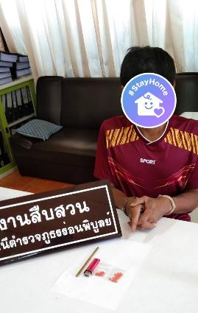

เมื่อวันที่ 14 ธันวาคม 2566 จับกุมตัวผู้ต้องหาจำนวน 1 ราย คือ นายปฏิภาณ หรือ บอล สุขเกษม อายุ 18 ปี สัญชาติ ไทย ที่อยู่ บ้านเลขที่ 313 หมู่ 4 ตำบลควนพัง อำเภอร่อนพิบูลย์ จังหวัดนครศรีธรรมราช
โดยกล่าวหาว่า "มียาเสพติดให้โทษประเภท1(ยาบ้า) ไว้ในครอบครองโดยไม่ได้รับอนุญาต , เสพยาเสพติดให้โทษประเภท ๑(เมทแอมเฟตามีน)โดยฝ่าฝืนต่อกฎหมาย "
พร้อมด้วยของกลาง
ยาเสพติดให้โทษประเภท 1 (ยาบ้า) มีตัวอักษรภาษาอังกฤษบนตัวยาWYเม็ดสีส้ม จำนวน 20 เม็ด บรรจุอยู่ในถุงพลาสติกใส พบวางอยู่ข้างบันได หลังบ้านไม่มีเลขที่ หมู่ 4 ต.ควนพัง อ.ร่อนพิบูลย์ จ.นครศรีธรรมราช ใกล้กับจุดที่ นายปฏิภาณฯ นั่งอยู่ และนายปฏิภาณฯ รับว่าวางของกลางดังกล่าวไว้และนั่งในมุมที่มองเห็นของกลางดังกล่าวและรับว่าของกลางดังกล่าวเป็นของตนเองจริง
สถานที่จับกุม บริเวณหลังบ้านไม่มีเลขที่ หมู่4 ตำบลควนพัง อำเภอร่อนพิบูลย์ จังหวัดนครศรีธรรมราช
นำตัวส่งพนักงานสอบสวน สภ.ร่อนพิบูลย์ เพื่อดำเนินคดีตามกฎหมายต่อไป

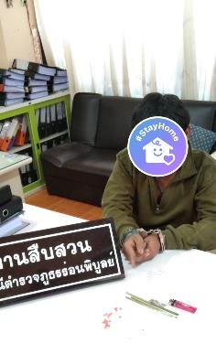

เมื่อวันที่ 21 ธันวาคม 2566 ได้จับกุมผู้ต้องหา จำนวน 1 ราย คือ นางสาวสมศรี มากบัว อายุ 56 ปี ที่อยู่ 236 หมู่ 3 ตำบลควนชุม อำเภอร่อนพิบูลย์ จังหวัดนครศรีธรรมราช
พร้อมด้วยของกลาง
1. ยาเสพติดให้โทษ ประเภทที่ 1 (ยาบ้า) จำนวน 17 เม็ด
2. อุปกรณ์การเสพยาเสพติดพร้อมไฟแช็ค
เอกสารประกอบการจับกุม
- รายงานผลการตรวจปัสสาวะโรงพยาบาลร่อนพิบูลย์
- บันทึกเหตุแห่งการตรวจค้น
- บันทึกตรวจค้น
โดยกล่าวหาว่า
1. มียาเสพติดให้โทษประเภท 1 (ยาบ้า)ไว้ในครอบครองโดยผิดกฎหมาย 2. เสพยาเสพติดให้โทษประเภท 1 (เมทแอมเฟตามีน) โดยฝ่าฝืนต่อกฎหมาย

ได้จัดทำบันทึกจับกุม ส่งพนักงานสอบสวน สถานีตำรวจภูธรร่อนพิบูลย์ เพื่อดำเนินการตามกฎหมาย พร้อมแจ้ง ผอ.ศูนย์ ตาม พ.ร.บ.ป้องกันและปราบปรามการทรมานฯสำนักงานอัยการทุ่งสงและอำเภอทุ่งใหญ่ในการควบคุมตัวผู้ถูกจับแล้ว

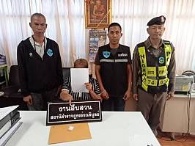

เมื่อวันที่ 24 ธันวาคม 2566 ได้ร่วมกันจับกุมผู้ต้องหา จำนวน 1 ราย คือ นายฐานพัฒน์ บัวเพ็ชร อายุ 37 ปี ที่อยู่ 135 หมู่ 1 ตำบลควนพัง อำเภอร่อนพิบูลย์ จังหวัดนครศรีธรรมราช ตามหมายศาลจังหวัดทุ่งสงที่ 512/2566 ลงวันที่ 23 ธ.ค.2566
พร้อมด้วยของกลาง
1.กรสุนปืนขนาด .380 จำนวน 31นัด
2. ยาเสพติดให้โทษ ประเภทที่ 1 (ยาบ้า) จำนวน 17 เม็ด
3. อุปกรณ์การเสพยาเสพติดพร้อมไฟแช็ค
โดยกล่าวหาว่า
1.มีเรื่องกระสุนปืนไว้ในครอบครองโดยไม่ได้รับอนุญาต
2. มียาเสพติดให้โทษประเภท 1 (ยาบ้า)ไว้ในครอบครองโดยผิดกฎหมาย
3. เสพยาเสพติดให้โทษประเภท 1 (เมทแอมเฟตามีน) โดยฝ่าฝืนกฎหมาย

นำส่งพนักงานสอบสวนสภ.ร่อนพิบูลย์ เพื่อดำเนินคดีตามกฎหมายต่อไป

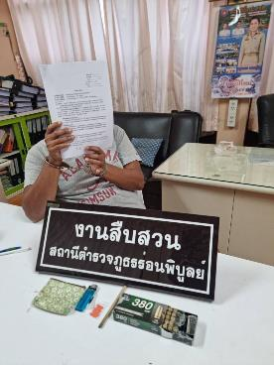

เมื่อวันที่ 26 ธันวาคม 2566 จับกุมตัวผู้ต้องหาจำนวน 1 ราย คือ นางสาวจิราพร หรือ อูม คำลอย อายุ 26 ปี สัญชาติ ไทย ที่อยู่ บ้านเลขที่ 178/3 หมู่ 8 ตำบลควนพัง อำเภอร่อนพิบูลย์ จังหวัดนครศรีธรรมราช
โดยกล่าวหาว่า "มีอาวุธปืนยาวแบบประดิษฐขึ้นเองใช้ยิงกับกระสุนลูกแก้วโดยใช้แรงดันแก๊ส โดยไม่ได้รับอนุญาต"
พร้อมด้วยของกลาง อาวุธปืนยาวแบบประดิษฐขึ้นเองใช้ยิงกับกระสุนลูกแก้วโดยใช้แรงดันแก๊ส จำนวน 1 กระบอก พิงอยู่ข้างผนังภายในห้องนอนของนางสาวจิราพรฯ และนางสาวจิราพรฯ รับว่าของกลางดังกล่าว อยู่ในความครอบครองของตนเองจริง สถานที่จับกุม บ้านเลขที่ 102 หมู่ 4 ตำบลควนพัง อำเภอร่อนพิบูลย์ จังหวัดนครศรีธรรมราช นำตัวส่งพนักงานสอบสวน สภ.ร่อนพิบูลย์ เพื่อดำเนินคดีตามกฎหมายต่อไป

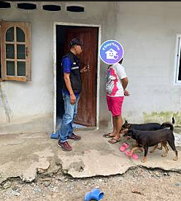

เมื่อวันที่ 28 ธันวาคม 2566 จับกุมตัวผู้ต้องหาจำนวน 1 ราย คือ นายจรัส หรือ เล็ก พัฒนาวงศ์ อายุ 43 ปี สัญชาติ ไทย ที่อยู่ บ้านเลขที่ 6 หมู่ 9 ตำบลหินตก อำเภอร่อนพิบูลย์ จังหวัดนครศรีธรรมราช
โดยกล่าวหาว่า "จำหน่ายยาเสพติดให้โทษประเภท1(ยาบ้า,ยาไอซ์) โดยการมีไว้เพื่อจำหน่าย โดยกระทำเพื่อการค้า โดยมีอาวุธปืน และก่อให้เกิดการแพร่กระจายในกลุ่มประชาชน , เสพยาเสพติดให้โทษประเภท1(เมทแอมเฟตามีน)โดยฝ่าฝืนกฎหมาย , มีอาวุธปืนและเครื่องกระสุนปืนไว้ในครอบครองโดยไม่ได้รับอนุญาต"
พร้อมด้วยของกลาง
1. ยาเสพติดให้โทษประเภท 1 (ยาบ้า) มีตัวอักษรภาษาอังกฤษบนตัวยาWYเม็ดสีส้ม จำนวน 200 เม็ด บรรจุอยู่ในถุงพลาสติกใสแบบกดปิดดึงเปิดสีน้ำเงิน พบอยู่ในกระเป๋าใส่เหรียญสีดำ พบวางอยู่บนพื้นหญ้านายจรัสฯได้โยนทิ้งไว้ขณะวิ่งหลบหนีเจ้าหน้าที่ตำรวจซึ่งนายจรัสฯรับว่าได้โยนของกลางทิ้งไว้ และนายจรัสฯ รับว่าของกลางดังกล่าวเป็นของตนเองจริง
2. ยาเสพติดให้โทษประเภท 1 (ยาบ้า) มีตัวอักษรภาษาอังกฤษบนตัวยาWYเม็ดสีส้ม จำนวน 196 เม็ด จำนวน 1 ถุง , ยาเสพติดให้โทษประเภท 1 (ยาบ้า) มีตัวอักษรภาษาอังกฤษบนตัวยาWYเม็ดสีส้ม จำนวน 191 เม็ด , ยาเสพติดให้โทษประเภท 1 (ยาบ้า) มีตัวอักษรภาษาอังกฤษบนตัวยาWYเม็ดสีส้ม จำนวน 196 เม็ด รวมจำนวน 3 ถุง จำนวน 583 เม็ด บรรจุอยู่ในถุงพลาสติกใสแบบกดปิดดึงเปิดสีน้ำเงิน พบอยู่ในกระเป๋าใส่เหรียญแบบผ้ามีซิปสีเขียว พบวางอยู่บนพื้นหญ้านายจรัสฯได้โยนทิ้งไว้ขณะวิ่งหลบหนีเจ้าหน้าที่ตำรวจซึ่งนายจรัสฯรับว่าได้โยนของกลางทิ้งไว้ และนายจรัสฯ รับว่าของกลางดังกล่าวเป็นของตนเองจริง รวมของกลางลำดับที่ 1 ลำดับที่ 2 ยาเสพติดให้โทษประเภท 1 (ยาบ้า) มีตัวอักษรภาษาอังกฤษบนตัวยาWYเม็ดสีส้ม จำนวน 783 เม็ด นำหนักสุทธิรวมประมาณ 70.47 กรัม
3. ยาเสพติดให้โทษประเภท 1 (ยาไอซ์) จำนวน 2.08 กรัม บรรจุอยู่ในถุงพลาสติกใสแบบกดปิดดึงเปิด พบอยู่ในกระเป๋าคาดสะเอวสีแดง ซึ่งนายจรัสฯได้คาดสะเอวอยู่ขณะถูกจับกุม และนายจรัสฯ รับว่าของกลางดังกล่าวเป็นของตนเองจริง
4. อาวุธปืนสั้นแบบประดิษฐ์ขึ้นเอง ใช้กับกระสุน .38 และ .357จำนวน 1 กระบอก อยู่ในซองพกในสีดำ (ของกลางลำดับที่ 7) พบวางอยู่บนพื้นหญ้านายจรัสฯได้โยนทิ้งไว้ขณะวิ่งหลบหนีเจ้าหน้าที่ตำรวจซึ่งนายจรัสฯรับว่าได้โยนของกลางทิ้งไว้ และนายจรัสฯ รับว่าของกลางดังกล่าวเป็นของตนเองจริง
5. กระสุนปืน ขนาด .38 จำนวน 3 นัด พบอยู่ในกระเป๋าหนังสีชมพูมีซิปปิดเปิด อยู่ในกระเป๋าหนังแบบสะพายสีส้ม และนายจรัสฯรับว่าของกลางดังกล่าว เป็นของตนเองจริง
6. กระสุนปืนขนาด .357 จำนวน 3 นัด พบอยู่ในกระเป๋าหนังสีชมพูมีซิปปิดเปิด อยู่ในกระเป๋าหนังแบบสะพายสีส้ม และนายจรัสฯรับว่าของกลางดังกล่าว เป็นของตนเองจริง
สถานที่จับกุม บริเวณบ้านเลขที่ 6 หมู่ 9 ตำบลหินตก อำเภอร่อนพิบูลย์ จังหวัดนครศรีธรรมราช นำตัวส่งพนักงานสอบสวน สภ.ร่อนพิบูลย์ เพื่อดำเนินคดีตามกฎหมายต่อไป

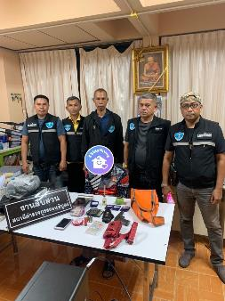
การจับกุมตัวผู้ต้องหาตามหมายจับ
ช่วงวันที่ 1 ธันวาคม 2566 ถึง 31 ธันวาคม 2566 ได้มีการจับกุมตัวผู้ต้องหาตามหมายจับ 4 ราย
ผู้ต้องหา 4 คน ดังนี้
1. เมื่อวันที่ 13 ธันวาคม 2566 ได้จับกุมผู้ต้องหา จำนวน 1 คน คือ นายธีรศักดิ์ สุกสัย อายุ 29 ปี ที่อยู่ตามบัตรประชาชน 3/3 ม.3 ต.ควนพัง อ.ร่อนพิบูลย์ จังหวัดนครศรีธรรมราช ซึ่งเป็นบุคคลตามหมายจับของศาลแขวงทุ่งสง ที่ จ108/2566 ลงวันที่ 13 ธันวาคม 2566 โดยกระทำความผิดฐานทำไห้เสียหาย ทำลาย ทำไห้เสื่อมค่าหรือทำไห้ไร้ประโยชน์ชึ่งทรัพย์สินของผู้อื่นหรือที่ผู้อื่นเป็นเจ้าของรวมอยู่ด้วย ได้จัดทำบันทึกจับกุม ส่งพนักงานสอบสวน สถานีตำรวจภูธรร่อนพิบูลย์ เพื่อดำเนินการตามกฎหมาย พร้อมแจ้ง ผอ.ศูนย์ ตาม พ.ร.บ.ป้องกันและปราบปรามการทรมานฯสำนักงานอัยการทุ่งสงและอำเภอทุ่งใหญ่ในการควบคุมตัวผู้ถูกจับแล้ว

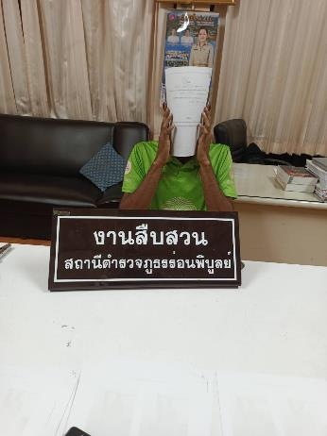

2. เมื่อวันที่ 20 ธันวาคม 2566 ชุดสืบสวน สภ.ร่อนพิบูลย์ ร่วมกับ ชุดสืบสวน สภ.ทุ่งใหญ่ ได้ร่วมกันจับกุม
ผู้ต้องหาตามหมายจับ นายไกรวุธ หรือ กุ้ง เลียงซิ่น อายุ 40 ปี สัญชาติ ไทย ที่อยู่ บ้านเลขที่ 152/7 หมู่ 3 ตำบลร่อนพิบูลย์ อำเภอร่อนพิบูลย์ จังหวัดนครศรีธรรมราช
สถานที่จับกุม บริเวณห้องเช่าเลขที่ 128/8 หมู่ 12 ตำบลร่อนพิบูลย์ อำเภอร่อนพิบูลย์ จังหวัดนครศรีธรรมราช
ผู้ต้องหาตามหมายจับ ศาลจังหวัดทุ่งสง ที่ 350/2566 ลงวันที่ 20 ตุลาคม 2566 ซึ่งต้องหาว่ากระทำความผิดฐาน “ลักทรัพย์ที่เป็นของผู้มีอาชีพกสิกรรม บรรดาที่เป็นผลิตภัณฑ์ พืชพันธุ์ สัตว์ หรือเครื่องมืออันมีไว้สำหรับประกอบกสิกรรมหรือได้มาจากกสิกรรมนั้น โดยใช้ยานพาหนะเพื่อสะดวกแก่การกระทำความผิดหรือพาทรัพย์นั้นไป ” นำตัวส่งพนักงานสอบสวน สภ.ทุ่งใหญ่เพื่อดำเนินคดีตามกฎหมายต่อไป

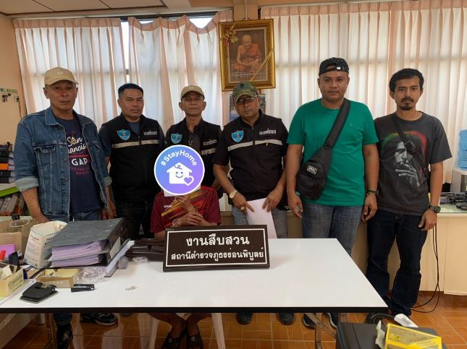

3. เมื่อวันนี้ 27 ธันวาคม 2566 ได้จับกุมผู้ต้องหา จำนวน 2 ราย
1. นายเจริญศักดิ์ หรือแม็ก คงรัตน์ อายุ 29 ปี อยู่บ้านเลขที่ 96/1 หมู่ที่ 4 ต.ร่อนพิบูลย์ อ.ร่อนพิบูลย์ จว.นครศรีธรรมราช บุคคลตามหมายจับของศาลจังหวัดทุ่งสง ที่ จ.417/2566 ลงวันที่ 27 ธันวาคม 2566
ซึ่งต้องหาว่า "ร่วมกันลักทรัพย์ในเคหสถานในเวลากลางคืนโดยทำอันตรายสิ่งกีดกั้นสำหรับคุ้มครองบุคคล หรือทรัพย์หรือโดยเข้าทางช่องทางซึ่งได้ทำขึ้นโดยไม่ได้จำนงให้เป็นทางคนเข้าโดยร่วมกระทำความผิดด้วยกันตั้งแต่สองคนขึ้นไป โดยใช้ยานพาหนะเพื่อสะดวกแก่การกระทำผิดหรือเพื่อการพาทรัพย์นั้นไปหรือเพื่อให้พ้นการจับกุม"
2. นายวิระศักดิ์ หรือเอ รัฐจักร์ อายุ 47 ปี อยู่บ้านเลขที่ 96/4 หมู่ที่ 4 ต.ร่อนพิบูลย์ อ.ร่อนพิบูลย์ จว.นครศรีธรรมราช บุคคลตามหมายจับของศาลจังหวัดทุ่งสง ที่ จ.418/2566 ลงวันที่ 27 ธันวาคม 2566
ซึ่งต้องหาว่า "ร่วมกันลักทรัพย์ในเคหสถานในเวลากลางคืนโดยทำอันตรายสิ่งกีดกั้นสำหรับคุ้มครองบุคคล หรือทรัพย์หรือโดยเข้าทางช่องทางซึ่งได้ทำขึ้นโดยไม่ได้จำนงให้เป็นทางคนเข้าโดยร่วมกระทำความผิดด้วยกันตั้งแต่สองคนขึ้นไป โดยใช้ยานพาหนะเพื่อสะดวกแก่การกระทำผิดหรือเพื่อการพาทรัพย์นั้นไปหรือเพื่อให้พ้นการจับกุม"
ได้จัดทำบันทึกจับกุม ส่งพนักงานสอบสวน สภ.ร่อนพิบูลย์ เพื่อดำเนินการตามกฎหมายต่อไป
พร้อมนี้ได้แจ้งข้อมูลการควบคุมตัวผู้ถูกจับ ตาม พ.ร.บ.ป้องกันและปราบปรามการทรมานฯ ไปยังสำนักงานอัยการจังหวัดทุ่งสง และที่ว่าการอำเภอร่อนพิบูลย์ ด้วยแล้ว

2.งานสอบสวน

เมื่อวันที่ 1 ธ.ค. 66 พ.ต.ต.สัญญา กล่อมสุข พนักงานสอบสวนได้รับแจ้งความร้องทุกข์ โดยผู้แจ้งนางสาวนิสารัตน์ เมืองประทับ มา สภ.แจ้งว่าผู้แจ้งได้ไปกดเงินที่ตู้เอทีเอ็ม ขณะหยิบบัตรเอทีเอ็มออกมาจากกระเป๋าสตางค์แบงค์ฉบับละ 1,000 บาท ได้ติดมากับบัตรแล้วตกหล่นที่พื้น ได้มีผู้หญิงไม่ทราบชื่อ หยิบเอาไป ผู้แจ้งได้ทักว่าเงินของผู้แจ้งตกหล่นแต่ผู้หญิงคนดังกล่าวได้ขับรถออกไป จึงได้มาพบพนักงานสอบสวน เพื่อให้เจ้าหน้าที่ตำรวจช่วยดำเนินการตามกฎหมายต่อไป
เมื่อวันที่ 1 ธ.ค. 66 พ.ต.ต.สัญญา กล่อมสุข พนักงานสอบสวนได้รับแจ้งความร้องทุกข์ โดยผู้แจ้งนายณัฐพล ธูปเทียน มา สภ.แจ้งว่าได้มีคนร้ายเข้ามาที่ร้ายขายไข่ไก่ของผู้แจ้ง แล้วได้ลักเอาเงินสด จำนวน 3,000 กว่าบาท แล้วหลบหนีไป โดยกล้องวงจรปิดสามารถจับภาพคนร้ายไว้ได้ จึงได้มาพบพนักงานสอบสวน เพื่อให้เจ้าหน้าที่ตำรวจช่วยติดตามคนร้ายมาดำเนินคดีตามกฎหมายต่อไป
เมื่อวันที่ 6 ธ.ค. 66 พ.ต.ต.สัญญา กล่อมสุข พนักงานสอบสวนได้รับแจ้งความร้องทุกข์ โดยผู้แจ้งนางสาวทัณฑิกา นิลอุปถัมภ์ แจ้งว่าได้มี นางสาวปฎิมาภรณ์หรือวิว ไม่ทราบชื่อสกุล ได้มาที่สหกรณ์การเกษตรร่อนพิบูลย์ ซึ่งเป็นทำงานของผู้แจ้ง เมื่อผู้แจ้งเดินลงมาทำธุระด้านล่าง เจอนางสาวปฏิมาภรณ์ฯที่บรรใดและได้ใช้มือผลักผู้แจ้ง แล้วจับหัวกระแทกกับฝาผนังและใช้เล็บข่วน บริเวณแขนขวาของผู้แจ้ง ทำให้ผู้แจ้งได้รับบาดเจ็บ จึงได้มาพบพนักงานสอบสวน เพื่อให้เจ้าหน้าที่ตำรวจช่วยดำเนินการตามกฎหมายต่อไป
เมื่อวันที่ 1 ธ.ค. 66 พ.ต.ต.สัญญา กล่อมสุข พนักงานสอบสวนได้รับแจ้งความร้องทุกข์ โดยผู้แจ้งนางสาวนิสารัตน์ เมืองประทับ มา สภ.แจ้งว่าผู้แจ้งได้ไปกดเงินที่ตู้เอทีเอ็ม ขณะหยิบบัตรเอทีเอ็มออกมาจากกระเป๋าสตางค์แบงค์ฉบับละ 1,000 บาท ได้ติดมากับบัตรแล้วตกหล่นที่พื้น ได้มีผู้หญิงไม่ทราบชื่อ หยิบเอาไป ผู้แจ้งได้ทักว่าเงินของผู้แจ้งตกหล่นแต่ผู้หญิงคนดังกล่าวได้ขับรถออกไป จึงได้มาพบพนักงานสอบสวน เพื่อให้เจ้าหน้าที่ตำรวจช่วยดำเนินการตามกฎหมายต่อไป
เมื่อวันที่ 7 ธ.ค. 66 พ.ต.ต.พงษ์วุฒิ วุฒิพงศ์ พนักงานสอบสวนได้รับแจ้งความร้องทุกข์ โดยผู้แจ้งนายธีธัช ห่อทอง ได้มาแจ้งความร้องทุกข์ให้ดำเนินคดีกับชายไทยไม่ทราบชื่อนามสกุลจริงที่ลักเหล็กแล้วพาหลบหนีไป จึงได้มาพบพนักงานสอบสวน เพื่อให้เจ้าหน้าที่ตำรวจช่วยสืบสวนติดตามคนร้ายมาดำเนินการตามกฎหมายต่อไป
เมื่อวันที่ 14 ธ.ค. 66 ร.ต.อ.ประสาน ทองฉิม พนักงานสอบสวนได้รับแจ้งความร้องทุกข์ โดยผู้แจ้งนางสาววิภาดา จีนศรีคง มา สภ.แจ้งว่าให้ดำเนินคดีกับนางสาวพรจิรา ชีพเจริญ ที่ได้ลงโพสต์ข้อความและลงภาพถ่ายของผู้แจ้ง โดยลงโพสต์ ดูหมิ่นว่ายินดีด้วยนะคะที่ได้เมียเป็นนักบิดแห่งชาติและเอาสติ๊กเกอร์รูปควายสีดำมาปิดทับที่ศีรษะของสามีไว้และหลังจากวันนั้นนางสาวจิราพรฯได้ลงข้อความและภาพประจานผู้แจ้งเรื่อยมาซึ่งแต่ละครั้งนั้นบุคคลทั่วไปสามารถเข้าเปิดดูได้ ทำให้ได้รับความเสียหายเสื่อมเสียชื่อเสียงของผู้แจ้งและครอบครัว จึงได้มาพบพนักงานสอบสวน เพื่อให้เจ้าหน้าที่ตำรวจช่วยดำเนินการตามกฎหมายต่อไป
เมื่อวันที่ 15 ธ.ค. 66 พ.ต.ต.สัญญา กล่อมสุข พนักงานสอบสวนได้รับแจ้งความร้องทุกข์ โดยผู้แจ้ง นางสาวสุนิสาห์ เกตุแก้ว มา สภ.แจ้งว่า ผู้แจ้งพบว่าปลาดุกร้าที่ผู้แจ้งใส่ถุงวางไว้หน้าบ้านเพื่อจำหน่ายได้หายไป จำนวน 3ถุง ราคา 2,250 บาท จึงได้เปิดกล้องวงจรปิดดูพบว่า ได้มีนายณรงค์ นวลศรี ซึ่งเป็นเพื่อนบ้านและมีบ้านอยู่ติดกันเป็นคนมาเอาไป จึงได้มาพบพนักงานสอบสวน เพื่อให้เจ้าหน้าที่ตำรวจช่วยดำเนินการตามกฎหมายต่อไป
เมื่อวันที่ 16 ธ.ค. 66 พ.ต.ต.พงษ์วุฒิ วุฒิพงศ์ พนักงานสอบสวนได้รับแจ้งความร้องทุกข์ โดยผู้แจ้ง จ.ส.อ.อุทิศ หิรัญสุข มา สภ.แจ้งว่าได้มีคนร้ายไม่ทราบว่าผู้ใดเข้าไปลักกล้วย ในบริเวณบ้านของผู้แจ้งและก่อนหน้านี้ได้เข้าปลักหลายครั้งแล้ว จึงได้มาพบพนักงานสอบสวน เพื่อให้เจ้าหน้าที่ตำรวจช่วยดำเนินการสืบสวนติดตามคนร้ายมาดำเนินคดีตามกฎหมายต่อไป
เมื่อวันที่ 16 ธ.ค. 66 พ.ต.ต.พงษ์วุฒิ วุฒิพงศ์ พนักงานสอบสวนได้รับแจ้งความร้องทุกข์ โดยผู้แจ้งนางสาวพิมพ์วิภา โชคดี มา สภ.แจ้งว่าผู้แจ้งได้สั่งซื้อโทรศัพท์ ยี่ห้อไอโฟนX จากนายจงรัก แซ่ลิ่ม ราคา 4,500 บาท และได้โอนเงินไปยังผู้ขายแล้ว ปรากฎว่าไม่ได้สินค้า จึงได้มาพบพนักงานสอบสวน เพื่อให้เจ้าหน้าที่ตำรวจช่วยดำเนินการตามกฎหมายต่อไป
เมื่อวันที่ 19 ธ.ค. 66 พ.ต.ต.สัญญา กล่อมสุข พนักงานสอบสวนได้รับแจ้งความร้องทุกข์ โดยผู้แจ้งนเรศ ชฎากรณ์ มา สภ.แจ้งว่า ผู้แจ้งได้เข้าไปในสวนมะพร้าว พบคนร้าย กำลังลักผลมะพร้าวในสวนจึงได้แจ้งให้ผู้ใหญ่บ้านทราบและจับกุมตัวคนร้ายไว้ได้ พร้อมผลมะพร้าว จำนวน 40 ลูก ราคาประมาณ 320 บาท ทราบชื่อคนร้าย นายอภิวัฒน์ เพชรชู จึงได้มาพบพนักงานสอบสวน เพื่อให้เจ้าหน้าที่ตำรวจช่วยดำเนินการตามกฎหมายต่อไป
เมื่อวันที่ 19 ธ.ค. 66 พ.ต.ต.สัญญา กล่อมสุข พนักงานสอบสวนได้รับแจ้งความร้องทุกข์ โดยผู้แจ้ง นางสาวตติยา ไชยสมบัติ มา สภ.แจ้งว่า นายอดิศักดิ์ ไชยสมบัติ พี่ชายผู้แจ้งได้พารถยนต์เก๋ง ยี่ห้อ โตโยต้า รุ่นยาริส สีขาว หมายเลขทะเบียน กล 5174 นครศรีธรรมราช ไปจากบ้าน จนบัดนี้ยังไม่กลับมาบ้าน และไม่สามารถติดต่อได้ จึงได้มาพบพนักงานสอบสวน เพื่อให้เจ้าหน้าที่ตำรวจช่วยดำเนินการตามกฎหมายต่อไป
เมื่อวันที่ 20 ธ.ค. 66 ร.ต.อ.ประสาน ทองฉิม พนักงานสอบสวนได้รับแจ้งความร้องทุกข์ โดยผู้แจ้งนายสมบูรณ์ บุญแก้ว มา สภ.แจ้งว่าพบว่ามีรอยงัดบานหน้าต่างหลังบ้านซึ่งภายในเก็บของไว้ ได้ตรวจสอบพบว่ามีถังแก๊สปิกนิค สีส้มลูกเล็ก จำนวน 1 ลูก และหัวแก๊สหัวใหญ่ 1 หัว และแม่แรงยกรถหกล้อ 1 ชุด หายไป จึงได้มาพบพนักงานสอบสวน เพื่อให้เจ้าหน้าที่ตำรวจช่วยติดตามคนร้ายมาดำเนินคดีตามกฎหมายต่อไป
เมื่อวันที่ 20 ธ.ค. 66 ร.ต.อ.ประสาน ทองฉิม พนักงานสอบสวนได้รับแจ้งความร้องทุกข์ โดยผู้แจ้งนางทิพวรรณ ภักดีบุญ มา สภ.แจ้งว่าได้ขับรถยนต์เก๋ง ไปจอดที่ปั๊มน้ำมัน ปตท.ไม้หลาแล้วได้เข้าห้องน้ำแต่ไม่ได้ล็อครถ เมื่อกลับมาได้ตรวจสอบว่าทองคำหนัก 1 บาท ซึ่งใส่ไว้ในกระเป๋าถือวางไว้บนเบาะนั่งข้างคนขับได้หายไป จึงได้มาพบพนักงานสอบสวน เพื่อให้เจ้าหน้าที่ตำรวจช่วยติดตามคนร้ายมาดำเนินคดีตามกฎหมายต่อไป
เมื่อวันที่ 22 ธ.ค. 66 ร.ต.อ.ณัฐวุฒิ จันทร์สมุทร พนักงานสอบสวนได้รับแจ้งความร้องทุกข์ โดยผู้แจ้งนางสาวปัทมา มุขวัฒน์ มา สภ.แจ้งว่า ได้มีนางสาวพิชฌน์ชญาน์ดา วิบูรณ์กาญจน์ นายสุรพรชัย ชอุ่ม และนางสุมาลี วิบูรณ์กาญน์ ทั้งสามคนได้มาที่บ้านด่าว่า พูดจาให้ผู้แจ้งเสื่อมเสียชื่อเสียง และทำให้มารดาผู้แจ้งซึ่งป่วยเป็นโรคหัวใจอยู่ตกใจ และเข้ามาในบ้านโดยไม่ได้รับอนุญาต จึงได้มาพบพนักงานสอบสวน เพื่อให้เจ้าหน้าที่ตำรวจช่วยดำเนินการตามกฎหมายต่อไป
เมื่อวันที่ 22 ธ.ค. 66 ร.ต.อ.ณัฐวุฒิ จันทร์สมุทร พนักงานสอบสวนได้รับแจ้งความร้องทุกข์ โดยผู้แจ้งนายสุคณ ทิพย์อักษร มา สภ.แจ้งว่า นายชัยณรงค์ ทิพย์อักษร หลานชายผู้แจ้งได้ลักทรัพย์สินภายในบ้านหลายรายการ มูลค่าประมาณ 40,000 บาท และพระเครื่องหลายรายการ ประเมิณค่าไม่ได้ หลังเกิดเหตุได้สอบถามนายชัยณรงค์ฯรับว่าได้ก่อเหตุดังกล่าวจริง จึงได้มาพบพนักงานสอบสวน เพื่อให้เจ้าหน้าที่ตำรวจช่วยดำเนินการตามกฎหมายต่อไป
เมื่อวันที่ 22 ธ.ค. 66 ร.ต.อ.ณัฐวุฒิ จันทร์สมุทร พนักงานสอบสวนได้รับแจ้งความร้องทุกข์ โดยผู้แจ้งนางวรรณี พูลเจริญ มา สภ.แจ้งว่า ได้ถูกนางสาวยุวดี พูนเจริญ บุตรสาวผู้แจ้ง ได้ทำร้ายร่างกายผู้แจ้งด้วยการตบ และข่วนที่ใบหน้า และคอ ผู้แจ้งได้รับบาดเจ็บ จึงได้มาพบพนักงานสอบสวน เพื่อให้เจ้าหน้าที่ตำรวจช่วยดำเนินการตามกฎหมายต่อไป
เมื่อวันที่ 23 ธ.ค. 66 ร.ต.อ.อนุชาติ บริสุทธิ์ พนักงานสอบสวนได้รับแจ้งความร้องทุกข์ โดยผู้แจ้งนางน้อย แสงเจริญ มา สภ.แจ้งว่า ได้มีบุคคลใช้โทรศัพท์หมายเลข 061-4908402 และ 097-2755282 ชื่อเสือ เอาขวดน้ำมันหอยมาขว้างใส่ประตูหน้าบ้าน จึงได้มาพบพนักงานสอบสวน เพื่อให้เจ้าหน้าที่ตำรวจช่วยดำเนินการตามกฎหมายต่อไป
เมื่อวันที่ 27 ธ.ค. 66 ร.ต.อ.ณัฐวุฒิ จันทร์สมุทร พนักงานสอบสวนได้รับแจ้งความร้องทุกข์ โดยผู้แจ้งนายประเสริฐศักดิ์ เพชรทองเรือง แจ้งว่าตนได้เปิดอู่ซ่อมรถยนต์ ต่อมาได้มีนายเอ และนายแม็ก(ไม่ทราบชื่อสกุลจริง)เข้ามาลักครั้งแรก เอาเหล็กอะใหล่รถยนต์,เหล็กข้ออ้อย,เหล็กปล่องอ้อย,เสื้อปั้มน้ำ,เหล็กท่อน้ำน้ำหนักรวมประมาณ 60 กิโลกรัม และครั้งที่สองได้ลัก มืหมุนจักรรีดยาง จำนวน 2 อัน จึงได้มาพบพนักงานสอบสวน เพื่อให้เจ้าหน้าที่ตำรวจช่วยดำเนินการตามกฎหมายต่อไป
เมื่อวันที่ 28 ธ.ค. 66 ร.ต.อ.อนุชาติ บริสุทธิ์ พนักงานสอบสวนได้รับแจ้งความร้องทุกข์ โดยผู้แจ้งนางสาวสริตา ดิ้นเมือง มา สภ.แจ้งว่า ผู้แจ้งได้สั่งซื้อโทรศัพท์ ยี่ห้อ ไอโฟน 15 โปรแม็ก ทางเฟซบุ๊ค และได้โอนเงินไปที่บัญชีของคุณกนกทัณฑ์ ภูมิคอนสาร จำนวนเงิน 9,200 บาท ปรากฏว่าเป็นเฟซปลอม จึงได้มาพบพนักงานสอบสวน เพื่อให้เจ้าหน้าที่ตำรวจช่วยดำเนินการตามกฎหมายต่อไป
เมื่อวันที่ 29 ธ.ค. 66 พ.ต.ต.สัญญา กล่อมสุข พนักงานสอบสวนได้รับแจ้งความร้องทุกข์ โดยผู้แจ้งนายธีระวุฒิ ศรีทองสุข มา สภ.แจ้งว่า ขณะที่ผู้แจ้งอยู่บนถนนในหมู่บ้านได้มีนายวัชระ นาคนุกูล ซึ่งเป็นพี่เมียของผู้แจ้งใช้ตะไบลับใบตัดหญ้าตีที่ผู้แจ้งจำนวน 3 ครั้ง ถูกที่ใบหน้า 1 ครั้ง ที่มือข้างซ้าย 2 ครั้ง ทำให้ผู้แจ้งได้รับบาดเจ็บ จึงได้มาพบพนักงานสอบสวน เพื่อให้เจ้าหน้าที่ตำรวจช่วยดำเนินการตามกฎหมายต่อไป
ช่วงวันที่ 1 ธ.ค. 66 ถึง 31 ธ.ค. 66 พนักงานสอบสวนได้รับแจ้งความร้องทุกข์ จำนวน 20 เรื่อง
ช่วงวันที่ 1 ธ.ค. 66 ถึง 31 ธ.ค. 66 พนักงานสอบสวนได้รับสำนวนคดีอาญาไว้ทำการสอบสวน 36 คดี สอบสวนเสร็จสิ้นแล้ว 36 คดี คงเหลือและอยู่ระหว่างการสอบสวน - คดี
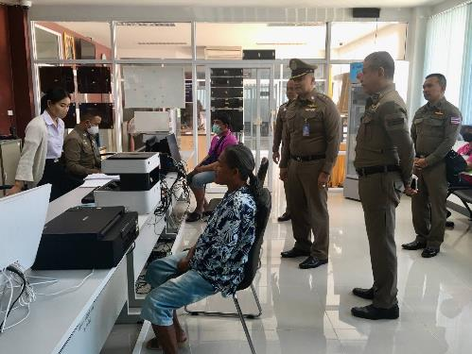
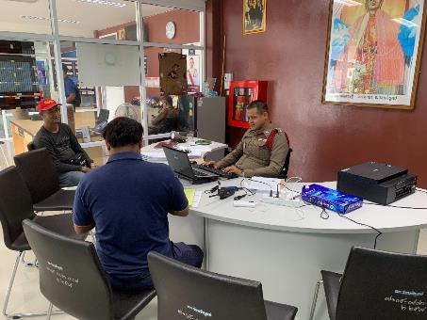
3. งานป้องกันปราบปราม
เมื่อวันที่ 6 ธันวาคม 2566 ร.ต.อ.สมชาย ขุนทิพย์ รอง สวป.สภ.ร่อนพิบูลย์ ได้เป็นวิทยากรบรรยายครูตำรวจ D.A.R.E นักเรียน ณ โรงเรียนวัดวัวหลุง ต.ควนชุม อ.ควนชุม จ.นครศรีธรรมราช

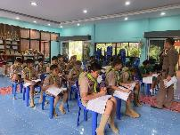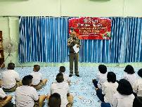
ภาพประกอบ

วันนี้ 17 ธันวาคม 2566 ร.ต.อ.ประยูร กำลังเกื้อ รอง สว.(ป.) สภ.ร่อนพิบูลย์ / หน.สายตรวจตำบลหินตก
ปฏิบัติหน้าที่ดูแล รักษาความสงบเรียบร้อย ณ ที่ทำการกำนันตำบลหินตก หมู่ที่ 1 ตำบลหินตก ดูแลการไกล่เกลี่ยและประนอมข้อพิพาทเกี่ยวกับการแก้ไขปัญหาหนี้นอกระบบศูนย์อำนวยการแก้ไขปัญหาหนี้นอกระบบอำเภอร่อนพิบูลย์

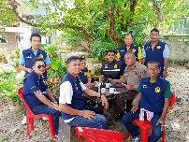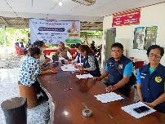
ภาพประกอบ

วันนี้ 31 ธ.ค.2566 เวลา 16.30 น. พ.ต.ท.วินัย รัตนจิตต์ รอง ผกก.ป.สภ.ร่อนพิบูลย์ พร้อมด้วย ร.ต.อ.ปรวิชญ์ เดชภัทร รอง สว.จร.ฯ พร้อมด้วย สายตรวจควนพัง ได้ออกตรวจเยี่ยมจุดบริการประชาชนช่วงเทศกาลปีใหม่ 67 หน้าอบต.ควนพัง อ.ร่อนพิบูลย์ จ.นครศรีฯ และป้อมสายตรวจควนพัง
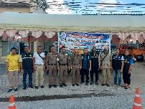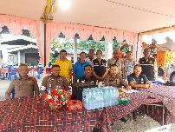
ภาพประกอบ

ช่วงวันที่ 1 ธ.ค. 66 ถึง 31 ธ.ค. 66 ร้อยเวร 2-0 สายตรวจรถยนต์ ได้มีการออกตรวจจุดเสี่ยง จุดล่อแหลมร้านสะดวกซื้อในพื้นที่ เพื่อป้องกันเหตุ สร้างความอุ่นใจ และรักษาความปลอดภัยให้แก่​​ประชาชน จำนวน…3,761...ครั้ง

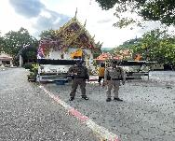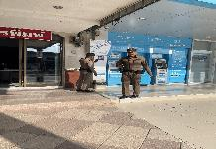
ภาพประกอบ

4. งานจราจร

เมื่อวันที่ ๗ ธ.ค.๒๕๖๖ เวลา o๗.๑o น. เจ้าหน้าที่ตำรวจจราจรได้มีการอำนวยความสะดวกด้านการจราจรและดูแลความปลอดภัยของประชาชนและนักเรียนที่ข้ามถนนบริเวณหน้าโรงเรียนร่อนพิบูลย์เกียรติวสุนธราภิวัฒก์ ม.๑๓ ต.ร่อนพิบูลย์ อ.ร่อนพิบูลย์ จ.นครศรีธรรมราช ในช่วงเวลาเร่งด่วน
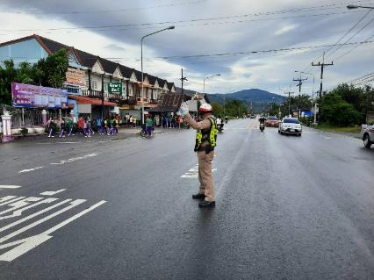

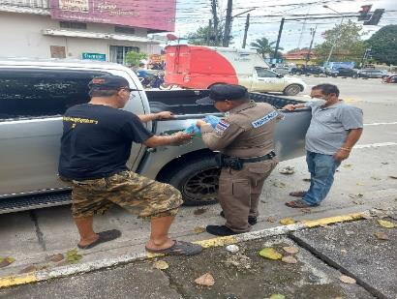

เมื่อวันที่ ๒o ธ.ค.๒๕๖๖ เวลา ๑๗.๑o น. เจ้าหน้าที่ตำรวจจราจรได้มีการอำนวยความสะดวกด้านการจราจรและดูแลความปลอดภัยของประชาชนและนักเรียนที่ข้ามถนนบริเวณหน้าโรงเรียนวัดเทพนมเชือด ม.๗ ต.ร่อนพิบูลย์ อ.ร่อนพิบูลย์ จ.นครศรีธรรมราช ในช่วงเวลาเร่งด่วน

เมื่อวันที่ ๒๕ ธ.ค.๒๕๖๖ เวลา ๑๑.๓o น. มีประชาชนขอความช่วยเหลือเนื่องจากรถน้ำมันหมด
เจ้าหน้าที่ตำรวจจราจรจราจรจึงให้การช่วยเหลือโดยการช่วยเข็นรถให้จอดไว้ไหล่ทางแล้วอาสาไปช่วยซื้อน้ำมันรถมาช่วยเติมใส่รถให้ ตามโครงการ “สุภาพบุรุษจราจร ประชาชนสัญจรปลอดภัย

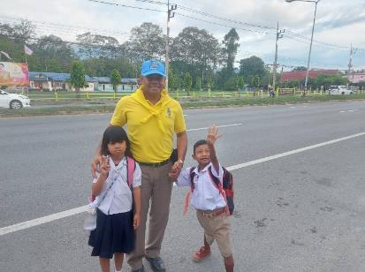

5. งานอำนวยการ

เมื่อวันที่ 25 ธันวาคม 2566 สภ.ร่อนพิบูลย์ ได้ประชุมประจำเดือน โดยได้มีการแจ้งข้อสั่งการที่สำคัญของผู้บังคับบัญชา ระดับ ตำรวจภูธรจังหวัด ระดับตำรวจภูธรภาค และ ระดับ ตร. ที่ได้กำชับ เน้นย้ำ การปฏิบัติ ตลอดจน ผกก.สภ.ร่อนพิบูลย์ ได้แจ้งกำชับ เน้นย้ำ และสั่งการต่างๆในการปฏิบัติงาน ได้แต่ละแผนกงานได้รายงานผลการปฏิบัติในรอบเดือนที่ผ่านมา ปัญหา อุปสรรค ให้ที่ประชุมทราบ เพื่อร่วมกันพิจารณาแก้ไขปัญหาอุปสรรค และขับเคลื่อนการปฏิบัติงานให้เป็นไปอย่างมีประสิทธิภาพ กำชับการกวดขันวินัยจราจร และอำนวยความสะดวกช่วยเทศกาลปีใหม่ และมอบรางวัลให้กับข้าราชการตำรวจที่มีผลการปฏิบัติงาน เพื่อเป็นขวัญและกำลังใจในการปฏิบัติหน้าที่
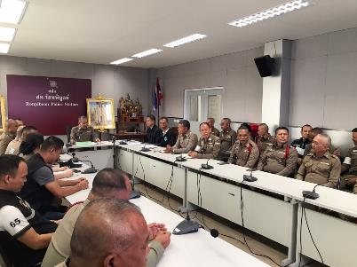
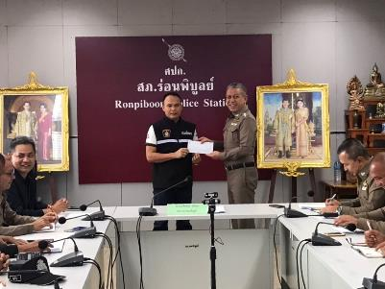

เมื่อวันที่ 25 ธันวาคม 2566 งานส่งกำลังบำรุง สภ.ร่อนพิบูลย์ ดำเนินการตรวจอาวุธปืน เสื้อเกราะ ประจำเดือน โดยได้เรียกตรวจอาวุธปืนประจำกายที่ข้าราชการตำรวจได้เบิกไปใช้ในการปฏิบัติหน้าที่ และตรวจนับอาวุธปืนคงคลัง
